# **Ultimate Battle Online**

# Cahier des charges

### Steve Nadalin, Alexandre Serex et Nicolas Sommer

### Inf2 dlm-a

Ultimate Battle Online sera un jeu de combat multijoueur en ligne. Le jeu devra être codé en Java et proposer une interface 2D. Le jeu sera similaire dans son modèle de game design à un Super Smash Bros. Par exemple, avec des plateformes, une gravitation, une caméra de côté, etc.

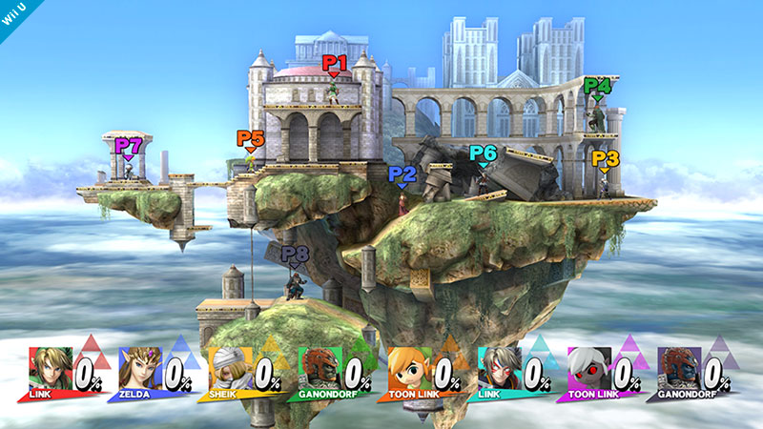

Figure 1 : Super Smash Bros. Wii U.

Source : <https://miiverse.nintendo.net/titles/14866558073037299863/14866558073037300685>

Les joueurs pourront choisir entre deux types d’avatars au moment d’entrer dans la partie. Chaque personnage jouable aura deux capacités au corps à corps et deux capacités à distance. Les personnages mourront lorsque leur barre de vie tombe à 0 ou lorsqu’ils quittent l’espace de jeu en tombant dans un trou par exemple.

Le jeu permettra jusqu’à 8 joueurs par partie.

*Nice to have : le serveur divisera par lui-même l’ensemble des personnes jouant au jeu en différentes salles de 8 joueurs max chacune*. *Des bonus périodiques pourront apparaître sur la carte, donnant des avantages temporaires à la première personne à les ramasser. Le serveur note les identifiants des participants et leur ratio de victoires/défaites. Le jeu pourra implémenter plusieurs niveaux différents, plus de personnages et de capacités, plus de bonus, etc. si le temps le permet.*